LEFEVRE Henry
SEGURET Aymeric

Compte Rendu

9 October motherfucker
Rotation de 90, 180 et 270°

La rotation de 90° s'effectue par permutation des colonnes de la matrice transposée de A !

La rotation de 90° s'obtient par double rotation de 90°. Et celle de 270° par triple rotation

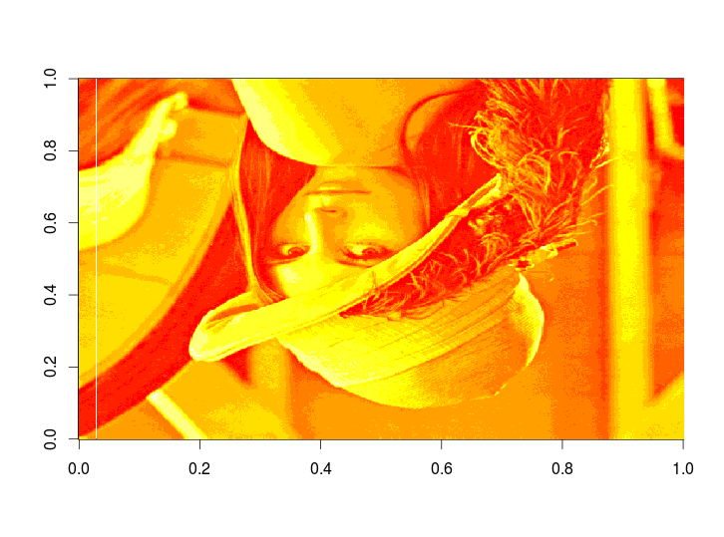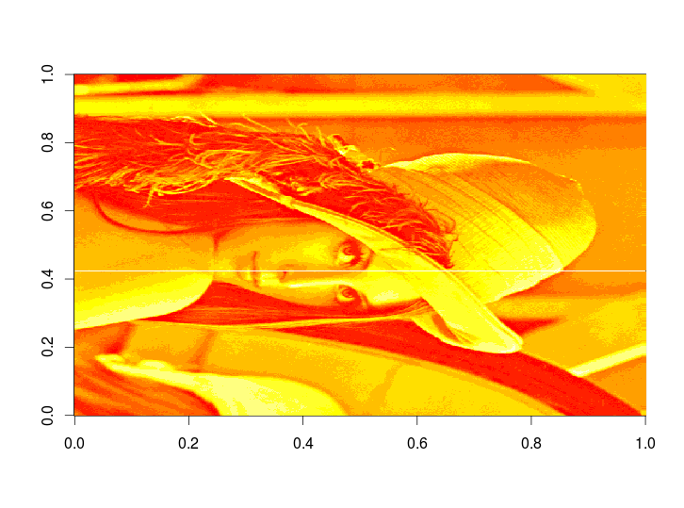

Quantification de paramètre k

euh ....

Reduction de paramètre k

L’idée pour réduire l’image et de ne prendre qu’une ligne/colonne sur k

Compression svd de paramètre k

u[,1:k] %*% diag(d[1:k]) %*% t(v[,1:k])

k = 5

k = 20

k = 40

